СТОЛБНЯК
Столбняк – острое инфекционное заболевание, обусловленное воздействием на организм экзотоксина столбнячной палочки с преимущественным поражением нервной системы и характеризующееся судорогами.
Этиология. Возбудитель относится к спорообразующим бактериям. Во внешней среде существует в виде спор, чрезвычайно устойчивых к физико-химическим факторам, антисептическим и дезинфицирующим средствам. При благоприятных условиях споры прорастают в вегетативные формы, продуцирующие сильные токсины.
Эпидемиология. Заболевание распространено во всех регионах земного шара, причем более высокая заболеваемость наблюдается в условиях жаркого влажного климата, что связано с замедленным заживлением ран и повышенной обсемененностью почвы.
Самые распространенные пути заражения столбняком:
- огнестрельные и ножевые ранения;
- проколы нестерильной иглой;
- травмы, вызванные колючей проволокой;
- колотые раны от осколков, гвоздей;
- открытые переломы;
- ожоги;
- укусы животных;
- употребление инъекционных наркотиков.

Инкубационный период колеблется от 1 до 21 суток (в среднем 1-2 недели), в отдельных случаях он превышает 30 суток, т.е. клинические проявления возникают уже после полного заживления инфицированных ран.
Симптомы столбняка
- острое начало, повышение температуры тела;
- тянущие боли в области раны;
- судороги мышц лица (человек не может открыть рот, жевать);
- «сардоническая улыбка» из-за спазма мимических мышц (рис. 1);
- затруднение при глотании;
- болезненные генерализованные (затрагивающие все мышцы тела) судороги, которые провоцируются громким звуком, ярким светом, прикосновением к больному. Такие судороги называют опистотонусом (рис 2);
- нарушение дыхания с поражением диафрагмы и межреберных мышц;
- выраженные боли в мышцах;
- судороги, сопровождающиеся лихорадкой, потливостью, сердцебиением;
- затруднение мочеиспускания и дефекации вследствие спазма мышц промежности;
- ясное сознание в течение всего периода заболевания.

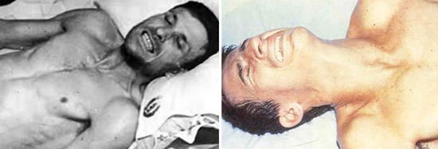
Рис. 1. На лице появляется характерное выражение, называемое страдальческая или «сардоническая улыбка».
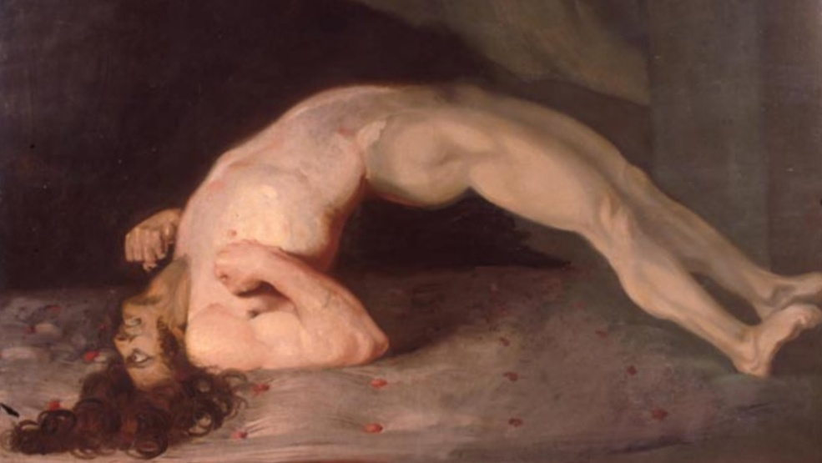
Рис. 2 Опистотонус – судорожное сокращение всей скелетной мускулатуры при столбняке.
По степени тяжести различают легкую, среднетяжелую и тяжелую формы. Легкая форма столбняка встречается нечасто и в основном у лиц, имеющих частичный иммунитет. Приступы судорог либо отсутствуют вовсе, либо возникают с частотой нескольких раз в течение суток. Лихорадка на субфебрильном уровне, тахикардия выявляется редко. Длительность болезни – до 2 недель.
Среднетяжелая форма заболевания характеризуется развитием поражения мышц с типичной симптоматикой, тахикардией и подъемом температуры тела до высоких цифр. Частота судорог не превышает 1-2 раза в час, а их длительность не более 15-30 секунд. Осложнения не возникают, а продолжительность острого периода болезни – до 3 недель.
Тяжелая форма столбняка регистрируется, когда симптоматика заболевания резко выражена, лихорадка постоянная и высокая, приступы судорог частые (через каждые 5-30 мин) и продолжительные (до 1-3 мин), с присоединением пневмонии. Такие формы всегда требуют интенсивной терапии, период тяжелого состояния продолжается не менее 3 недель.
Осложнения
- пневмония, вызываемая нарушением дыхательных функций;
- переломы костей и позвоночника;
- вывихи, разрывы мышц и сухожилий;
- инфаркт миокарда;
- сепсис;
- отек легких.
Летальный исход может наступить на высоте судорог от асфиксии вследствие спазма мышц гортани. Чаше всего причиной смерти является непосредственное поражение мозга с остановкой дыхания или сердечной деятельности.
Лечение. Больных столбняком обязательно госпитализируют в отделения интенсивной терапии и реанимации общего или инфекционного профиля.
Без лечения летальность достигает 70-90%, но даже при адекватной и своевременной интенсивной терапии летальность превышает 10%.

Единственная эффективная защита от столбняка – ВАКЦИНАЦИЯ !
Вы можете легко предотвратить столбняк, если будете правильно вакцинироваться. Почти не известно случаев столбняка у людей, которые получили полноценную вакцинацию давностью менее десяти лет, даже при условиях грубых нарушений антисептической обработки раневых поверхностей.

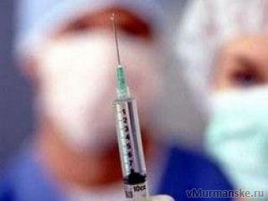
Помните, что столбняк – страшная, тяжелая и угрожающая жизни болезнь. Предотвратить ее довольно просто, но если пренебрегать доступными и простыми мерами профилактики – последствия могут стать катастрофическими. Смерть от столбняка медленная и мучительная, а те пациенты, которым все же удается выжить, с большим трудом и далеко не всегда полностью восстанавливают свое здоровье.

Врач-инфекционист
Артамонова А.О.

